Министерство образования Республики Беларусь

Учреждение образования

БЕЛОРУССКИЙ ГОСУДАРСТВЕННЫЙ УНИВЕРСИТЕТ

ИНФОРМАТИКИ И РАДИОЭЛЕКТРОНИКИ

Факультет компьютерных систем и сетей

Кафедра информатики

Дисциплина: Избранные главы информатики

**ОТЧЁТ**

к лабораторной работе 2

на тему

Работа с Docker

Выполнил: студент группы 253502

Хвесько Геннадий Александрович

Проверила: Жвакина Анна Васильевна

Минск 2024

**Оглавление**

[**Оглавление** 2](#_Toc159071736)

[**Цель работы** 3](#_Toc159071737)

[**Ход работы** 4](#_Toc159071738)

[**Вывод** 17](#_Toc159071739)

**Вариант 22**

# **Цель работы**

Познакомиться с возможностями и получить практические навыки работы с Docker.

# **Ход работы**

1. Подготовьте рабочее окружение в соответствии с типом вашей операционной системы
   * Установите Docker
   * Выполните базовую настройку

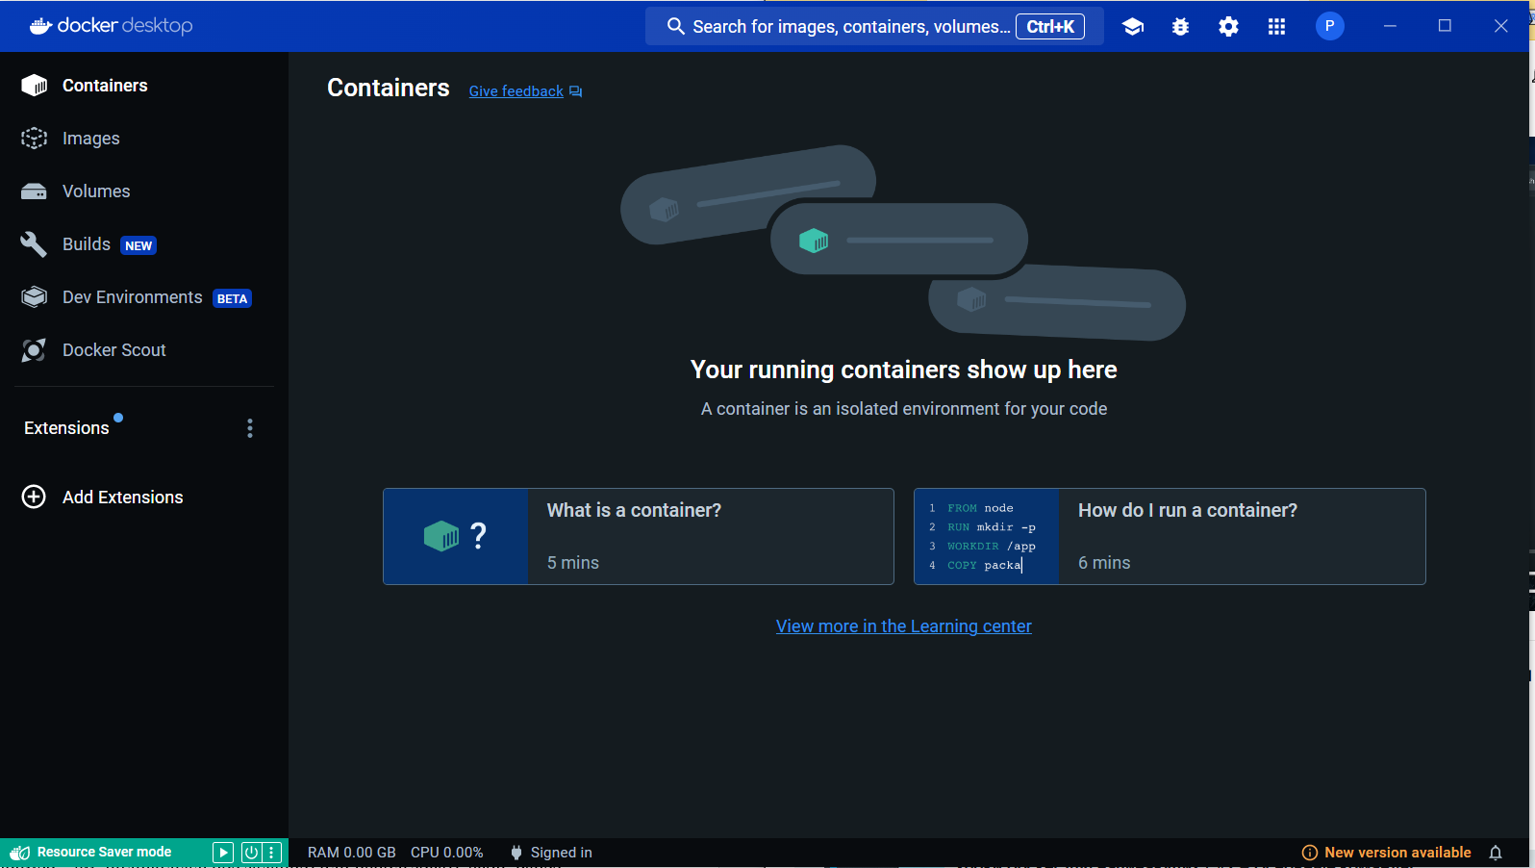

1. Изучите простейшие консольные команды и возможности Docker Desktop (см. лекцию), создать собственный контейнер docker/getting-started, открыть в браузере и изучить tutorial

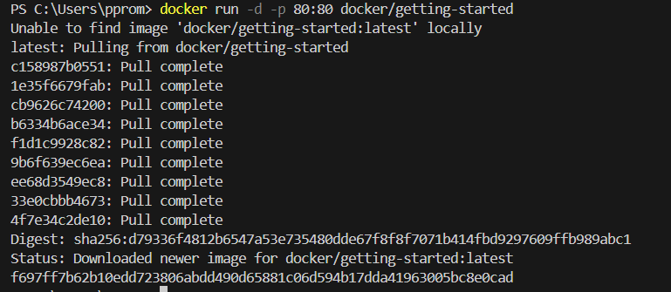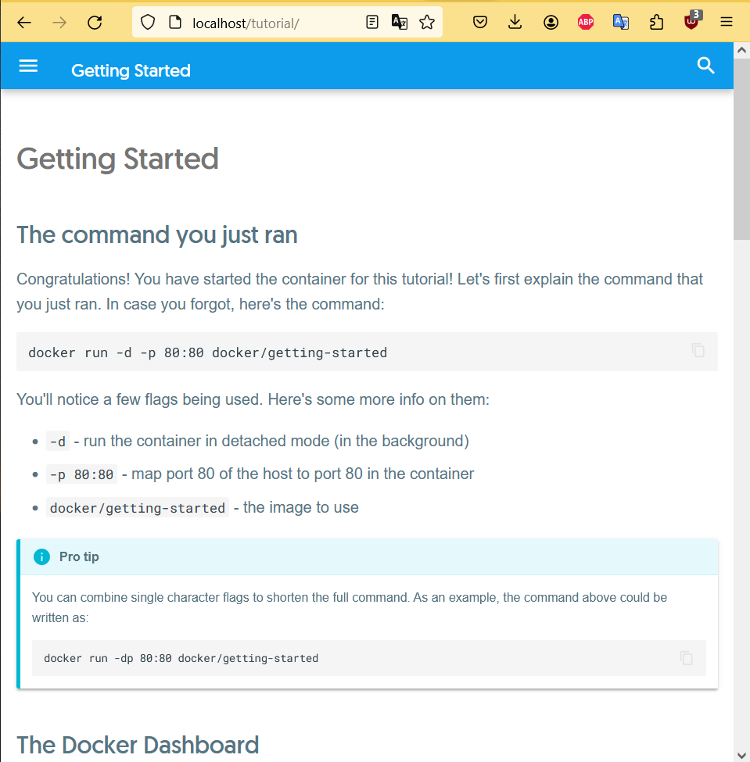

1. Создайте docker image, который запускает скрипт с использованием функций из https://github.com/smartiqaorg/geometric\_lib.
   * Данные необходимые для работы скрипта передайте любым удобным способом (например: конфиг файл через docker volume, переменные окружения, перенаправление ввода). Изучите простейшие консольные команды для работы с docker(см. лекцию). Зарегистрируйтесь на DockerHub и выберите необходимые для проекта образы
   * Создать Dockerfile для реализации сборки собственных Docker образов
   * Использовать его для создания контейнера. Протестировать использование контейнера

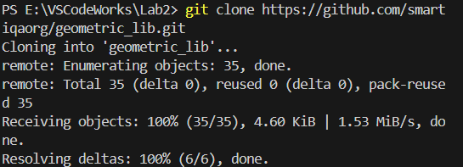

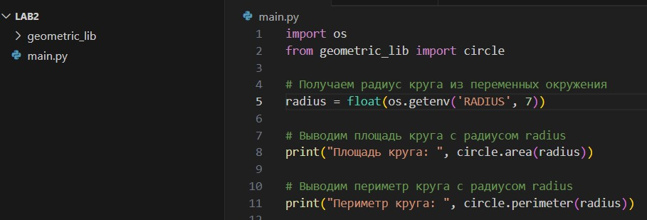

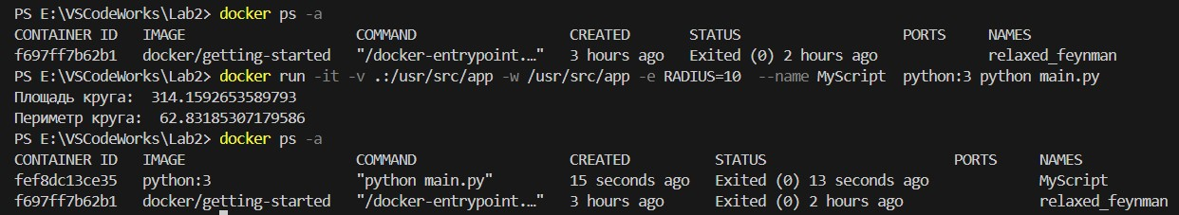

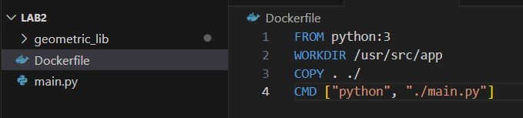

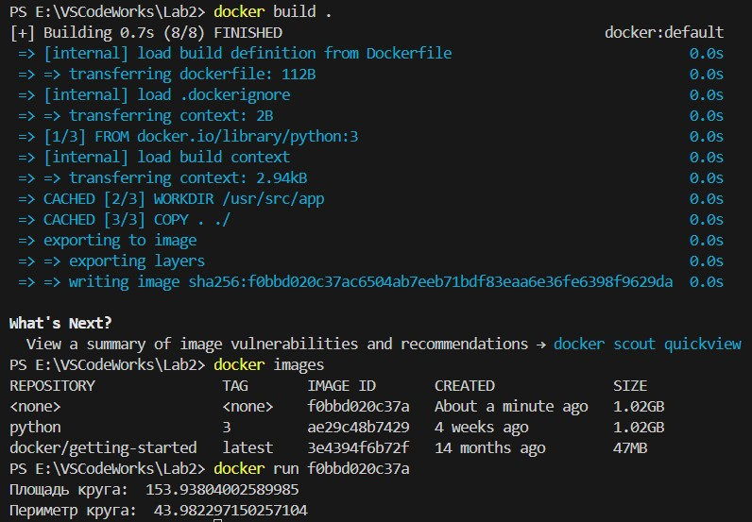

1. Скачать любой доступный проект с GitHub с произвольным стеком технологий (пример – см. индивидуальное задание) или использовать свой, ранее разработанный. Создать для него необходимый контейнер, используя Docker Compose для управления многоконтейнерными приложениями. Запустить проект в контейнере.( Примеры Images: <https://hub.docker.com/_/phpmyadmin>, <https://hub.docker.com/_/mysql>, https://hub.docker.com/\_/postgres)

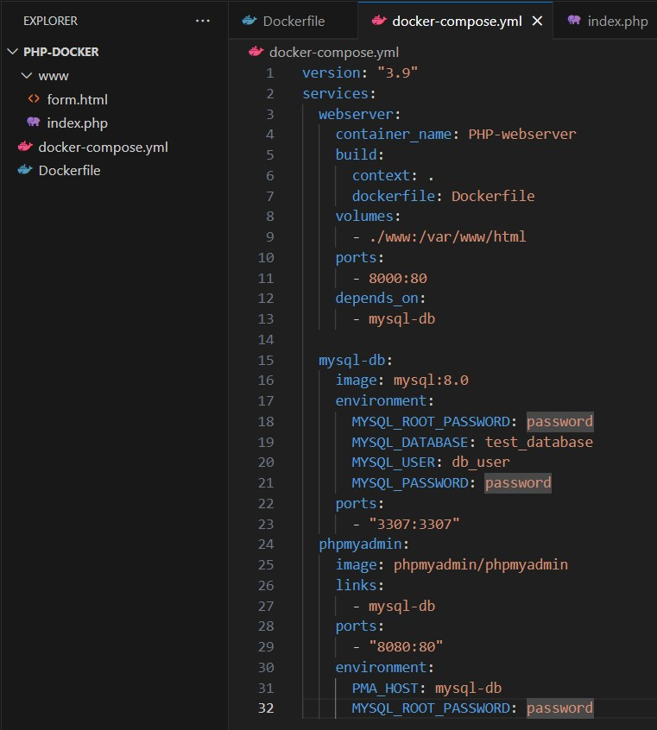

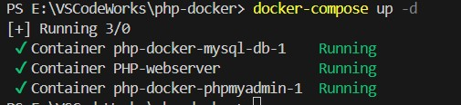

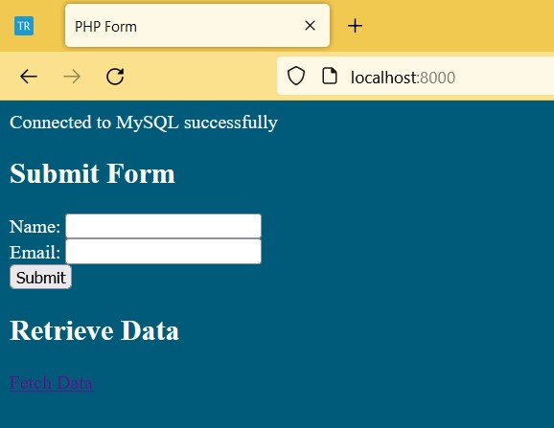

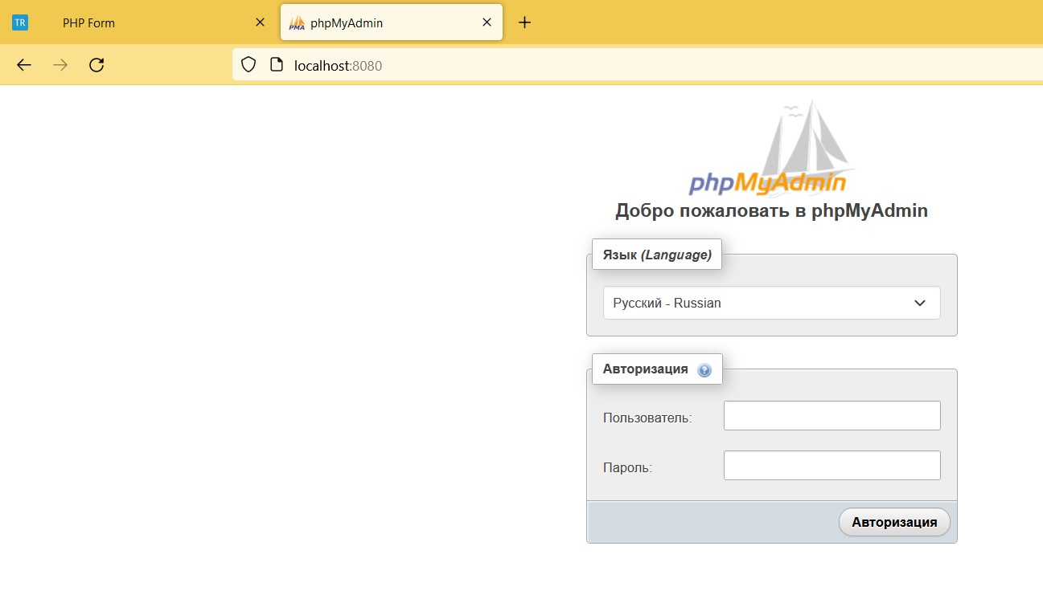

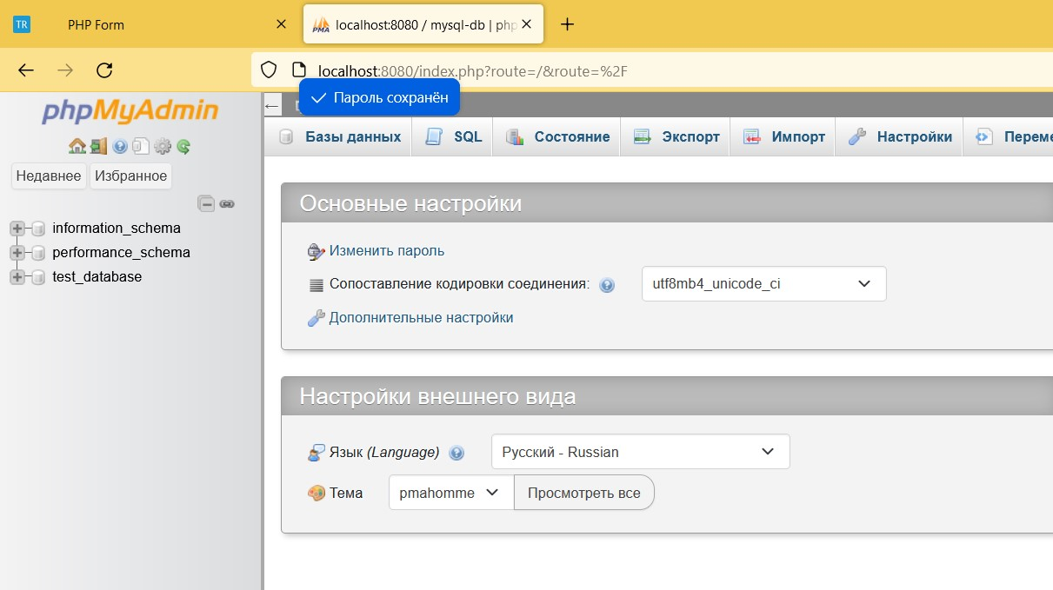

1. Настроить сети и тома для обеспечения связи между контейнерами и сохранения данных (исходные данные, логин, пароль и т.д.)

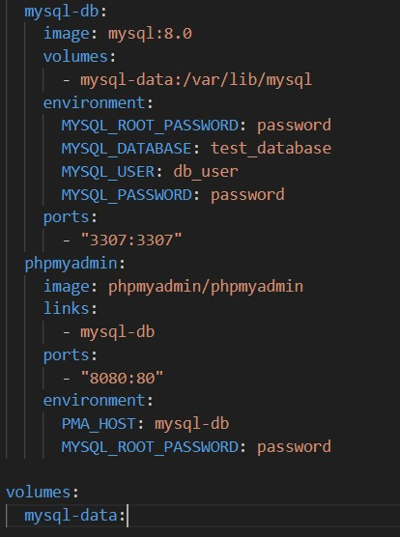

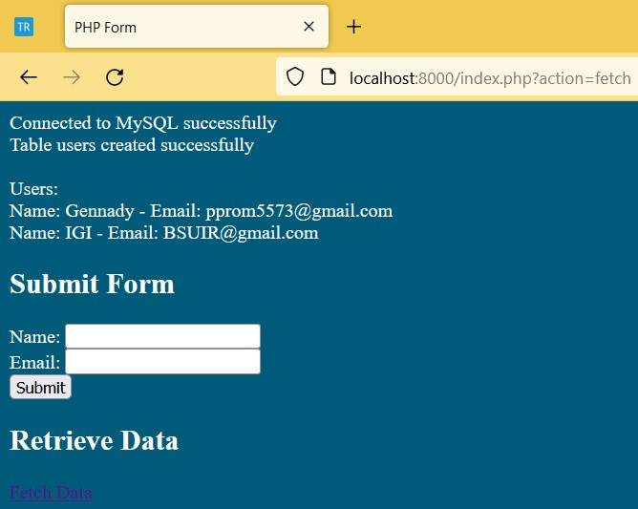

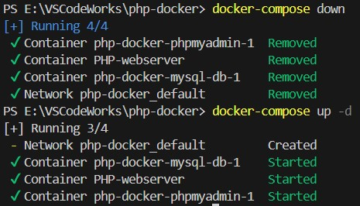

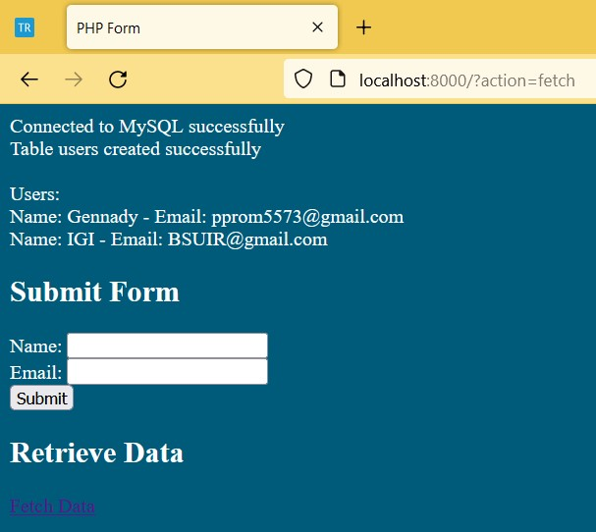

1. Разместите результат в созданный репозиторий в DockerHub

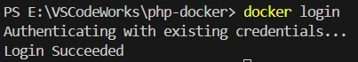

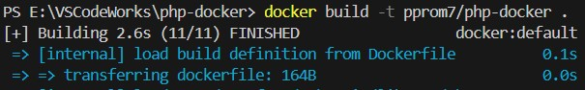

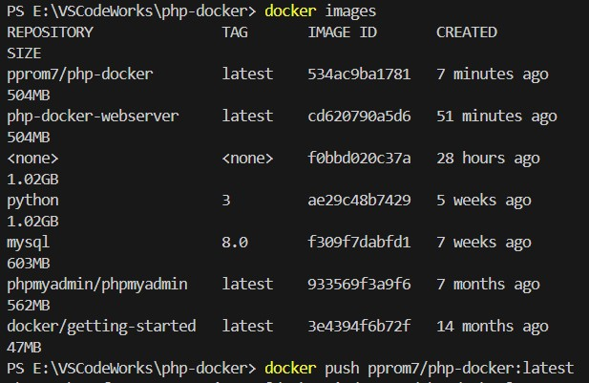

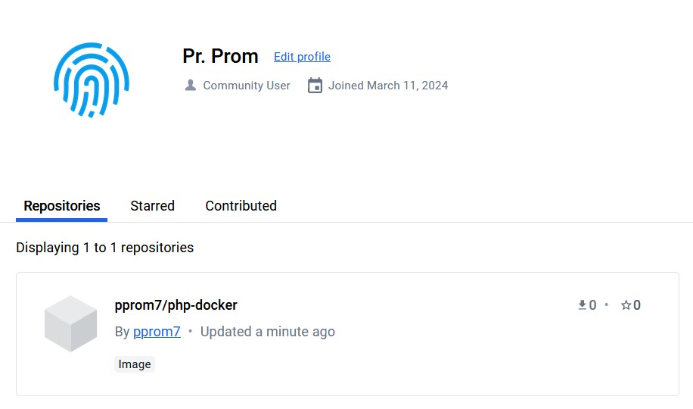

1. Выполните следующие действия с целью изучить особенности сетевого взаимодействия:

* Получить информацию о всех сетях, работающих на текущем хосте и подробности о каждом типе сети
* Создать свою собственную сеть bridge, проверить, создана ли она, запустить Docker-контейнер в созданной сети, вывести о ней всю информацию(включая IP-адрес контейнера), отключить сеть от контейнера
* Создать еще одну сеть bridge, вывести о ней всю информацию, запустить в ней три контейнера, подключиться к любому из контейнеров и пропинговать два других из оболочки контейнера, убедиться, что между контейнерами происходит общение по IP-адресу
* Создать свою собственную сеть overlay, проверить, создана ли она, вывести о ней всю информацию
* Создать еще одну сеть overlay, проверить, создана ли она, вывести о ней всю информацию, удалить сеть
* Попробовать создать сеть host, сохранить результат  в отчет.

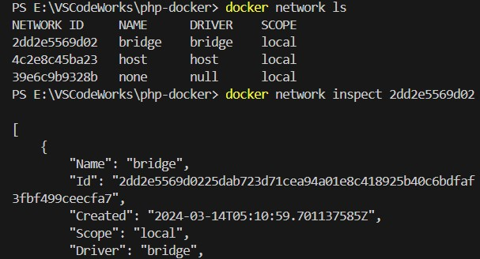

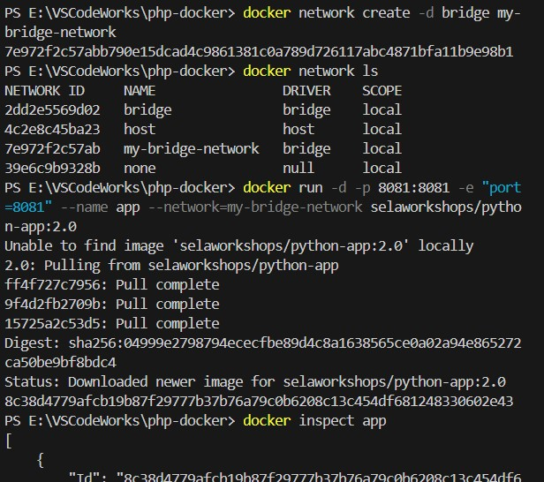

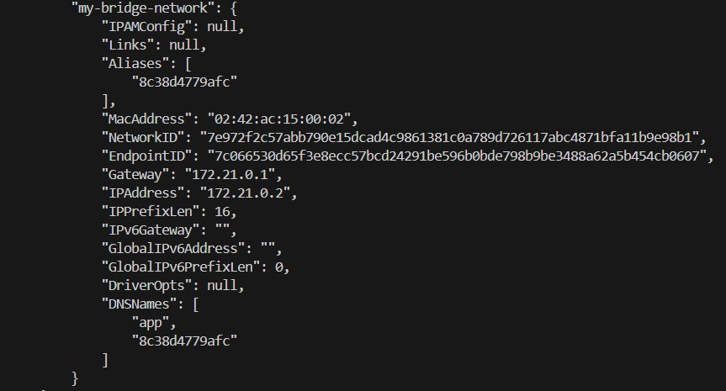

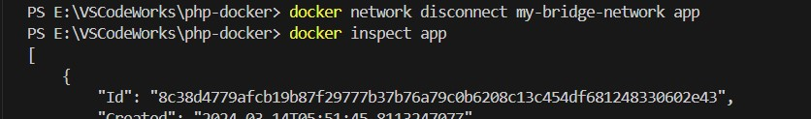

C:\Users\pprom\AppData\Local\Packages\Microsoft.Windows.Photos_8wekyb3d8bbwe\TempState\ShareServiceTempFolder\Screenshot_26.jpeg

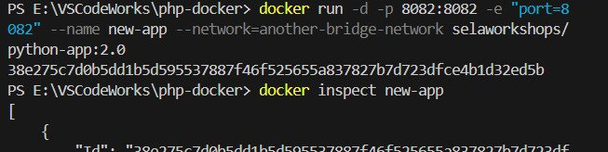

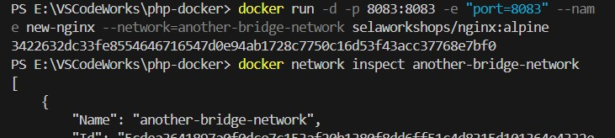

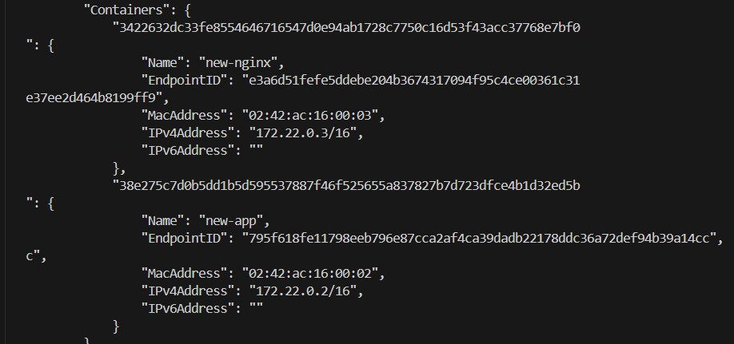

C:\Users\pprom\AppData\Local\Packages\Microsoft.Windows.Photos_8wekyb3d8bbwe\TempState\ShareServiceTempFolder\Screenshot_30.jpeg

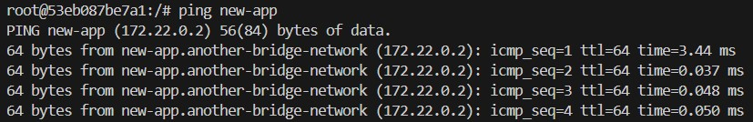

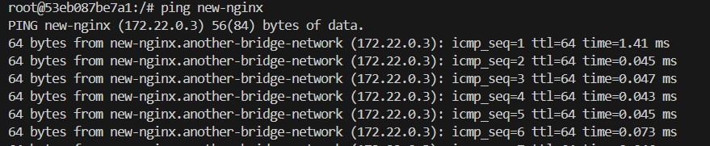

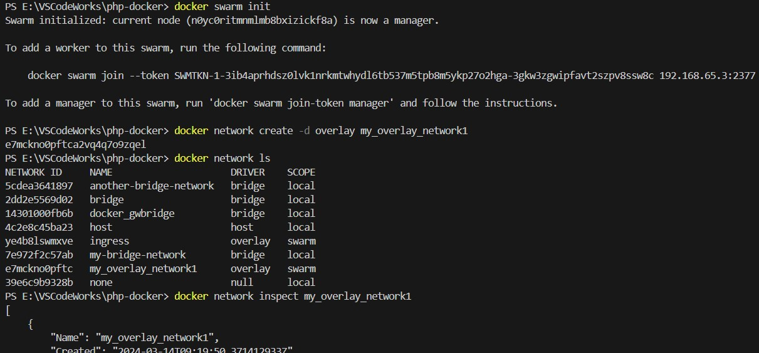

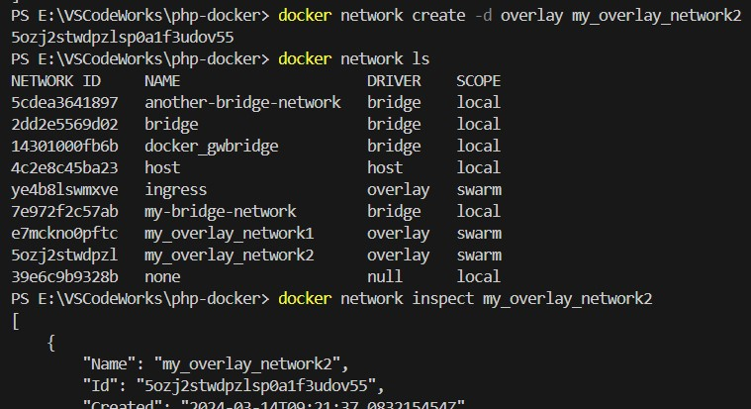

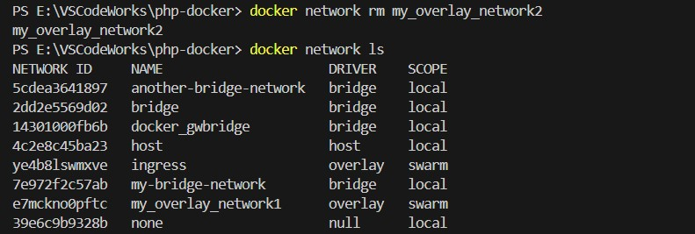

C:\Users\pprom\AppData\Local\Packages\Microsoft.Windows.Photos_8wekyb3d8bbwe\TempState\ShareServiceTempFolder\Screenshot_36.jpeg

# **Вывод**

В ходе выполнения данной лабораторной работы я познакомился с возможностями системы контейнизации Docker, изучил основные команды для работы с контейнерами и образами, получил практические навыки, работая с локальными Docker-образами и контейнерами. Я также научился создавать и управлять Docker-сетями, что позволило мне лучше понять, как контейнеры взаимодействуют друг с другом.